Hayat Yayınları Tanıtım Bülteni
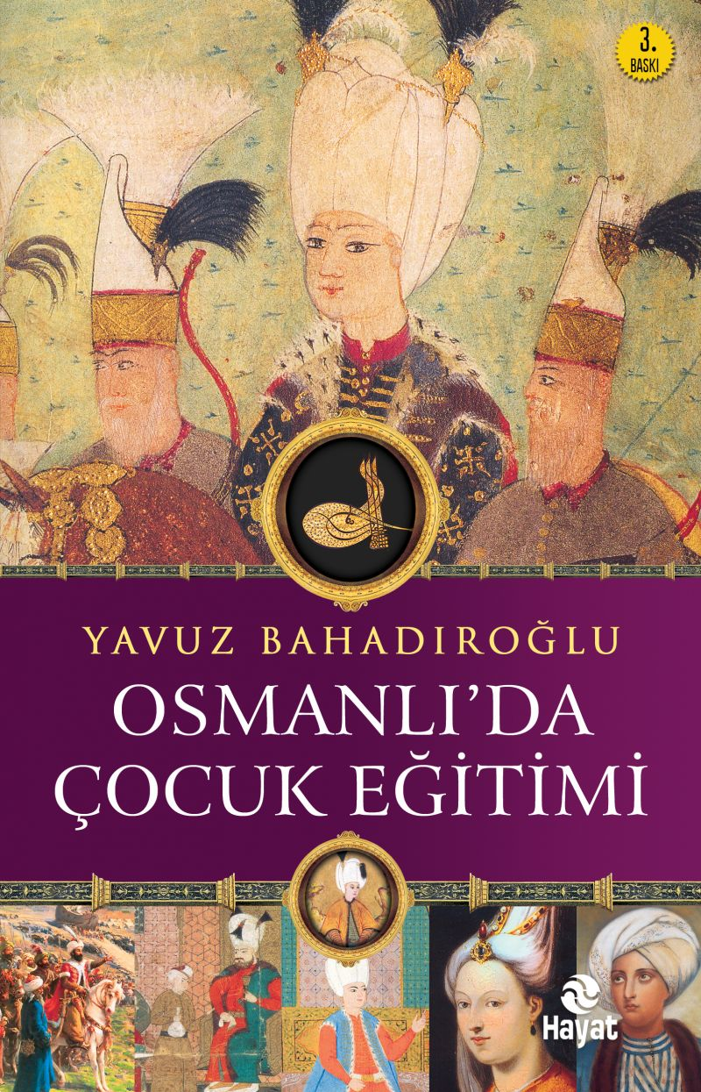 | Eser Adı: OSMANLI`DA ÇOCUK EĞİTİMİ  Yazar Adı: Yavuz Bahadıroğlu  Tür Serisi: Çocuk Eğitimi/Aile  Cilt Bilgisi:  Kitap Dili: Türkçe  İç Sayfa: HOLMEN SB 65  Kapak: BRISTOL 230  Selefon Türü: MAT SELEFON  Basım Tarihi: 2024  Sayfa Sayısı: 288  Kitap Boyutları: 13,5 X 21 mm  ISBN No: 9786051512358  Etiket Fiyatı: 340,00 TL
Kitap Tanıtım Yazısı : (Arka Kapak)

Çocuk eğitimi günümüz ailesinin karşılaştığı en büyük problemlerden birisi. Anne-babalar bu problemi aşmak için çeşitli yayınları takip etmekte, pedagoglarla görüşmekte, psikologların kapılarını aşındırmakta.Oysa ki pedagog ve psikologların olmadığı, konuyla ilgili yayınların yapılmadığı Osmanlı tarihi, her şeyde olduğu gibi çocuk eğitiminde de mükemmel örneklerle doludur. Osmanlı toplumu tarihe yön veren başta padişahlar olmak üzere, âlimler, paşalar, mimarlar, sanatkârlar, müzisyenler, bilginler ve nice kahramanlar yetiştirmiştir.Batılı birçok araştırmacı ve seyyah, Osmanlı toplumu ve ailesinden büyük bir hayranlıkla bahsetmekte ve kendi toplumlarına örnek bir yapı olarak sunmaktadır. Bir zamanlar Batılıların övgü ve hayranlıkla bahsettiği bu aile yapısını bugün yeniden keşfetmemiz gerekmektedir.Yavuz Bahadıroğlu, “Osmanlı’da Çocuk Eğitimi” kitabında şu ana kadar ele alınmamış bir konuyu irdelemekte ve Batı toplumunun örnek aldığı atalarımızın insan yetiştirme metotlarının önemli noktalarını dikkatinize sunmaktadır.
Kitabın detay sayfasına buradan ulaşabilirsiniz :
https://hayatyayinlari.com/kitaplar/yavuz-bahadiroglu-osmanlida-cocuk-egitimi-1193.html
Hayat Yayınları



